**Strona: https://www.wolka.pl**

*Tabela 8.2. Lista LUT do oceny jakości interfejsu z pytaniami i ich klasyfikacją obszarową*

|  |  |  |  |  |
| --- | --- | --- | --- | --- |
| **Obszar** | **Podobszar** | **Pytanie** | **Ocena** | **Średnia** |
| **Nawigacja i struktura** | **Łatwość nawigowanie** | **Czy dostęp do wszystkich sekcji aplikacji jest łatwy i intuicyjny?** | **3** | **3,57** |
| **Czy dostęp do wszystkich funkcji aplikacji jest łatwy i intuicyjny?** | **3** |
| **Hierarchia informacji** | **Czy hierarchia informacji nie jest zbyt głęboka?** | **4** |
| **Struktura informacji** | **Czy struktura informacji jest przemyślana?** | **4** |
| **Czy struktura informacji jest spójna?** | **4** |
| **Czy struktura informacji jest zrozumiała dla użytkowników?** | **3** |
| **Elementy ekranu** | **Czy wspierają proces nawigacji?** | **4** |
| **Komunikaty, feedback, pomoc dla użytkownika** | **Komunikaty (ogólne)** | **Czy dostarczają wystarczająco dużo informacji zwrotnych dotyczących stanu operacji wykonanych przez użytkownika?** | **5** | **4,33** |
| **Komunikaty o błędach** | **Czy zawierają podpowiedzi dotyczące rozwiązania problemu?** | **5** |
| **Informacje zwrotne i pomoc** | **Czy pojawiają się w miejscach, gdzie mogą być potrzebne?** | **4** |
| **Czy treść pomocy jest dostępna dla przeciętnego użytkownika?** | **4** |
| **Czy treść pomocy jest zrozumiała dla przeciętnego użytkownika?** | **4** |
| **Czy prezentowane podpowiedzi bądź rozwiązania problemów są możliwe do wykonania przez zwykłego użytkownika?** | **4** |
| **Interfejs aplikacji** | **Layout** | **Czy layout jest czytelny?** | **3** | **4,5** |
| **Czy layout jest dostosowany do różnych rozdzielczości?** | **5** |
| **Czy layout jest dostosowany do urządzeń mobilnych?** | **5** |
| **Czy układ graficzny jest spójny?** | **5** |
| **Czy layout wspiera realizację zadań?** | **4** |
| **Dobór barw** | **Czy kontrast pomiędzy tekstem a tłem jest odpowiedni?** | **4** |
| **Czy dobór barw umożliwia skorzystanie z aplikacji przez osoby z zaburzeniami widzenia barw?** | **5** |
| **Czy dobór barw umożliwia skorzystanie z aplikacji przy wykorzystaniu różnego rodzaju wyświetlaczy?** | **5** |
| **Treści podstron** | **Teksty** | **Czy są zrozumiałe dla użytkowników?** | **3** | **4,2** |
| **Nazewnictwo** | **Czy używane w aplikacji nazewnictwo jest spójne?** | **5** |
| **Czy używane w aplikacji nazewnictwo jest zrozumiałe?** | **4** |
| **Etykiety** | **Czy używane w interfejsie etykiety dostarczają wystarczająco dużo informacji?** | **5** |
| **Czy elementy interfejsu posiadają niezbędne etykiety?** | **4** |
| **Wprowadzanie danych** | **Formularze** | **Czy posiadają czytelny projekt?** | **5** | **5** |
| **Czy umożliwiają wprowadzenie niezbędnych danych?** | **5** |
| **Czy są dostosowane do urządzeń mobilnych?** | **5** |
| **Dane** | **Czy zwykły użytkownik nie ma trudności z wprowadzaniem danych do formularza?** | **5** |
| **Czy formularze posiadają elementy podpowiedzi dotyczące wprowadzanych danych (m.in.: formatu, zakresu)?** | **5** |
| **Czy formularze posiadają elementy walidujące wprowadzone dane?** | **5** |

*Tabela 8.3. Skala ocen dla listy LUT*

|  |  |  |  |  |  |  |  |
| --- | --- | --- | --- | --- | --- | --- | --- |
| **Ocena** | **Opis** |  |  |  |  |  |  |
|  |  |  |  | |  | |  |
| 1 | Wystąpiły | krytyczne | problemy | | dotyczące | | użyteczności, |
|  | uniemożliwiające korzystanie | | | z aplikacji | | bądź | zniechęcające |
|  | do korzystania z niej | |  |  |  |  |  |
| 2 | Napotkano poważne problemy dotyczące użyteczności, mogące | | | | | | |
|  | uniemożliwić większości użytkowników realizację zadań | | | | | |  |
| 3 | Wystąpiły drobne problemy związane z użytecznością, które pojedynczo | | | | | | |
|  | nie stanowią | utrudnienia | dla | większości | | użytkowników, jednak | |
|  | ich nagromadzenie może wpłynąć na jakość pracy użytkownika | | | | | | |
| 4 | Zidentyfikowano pojedyncze drobne problemy związane z użytecznością | | | | | | |
|  | mogące obniżyć jakość pracy z aplikacją (np.: słaba czytelność tekstu) | | | | | | |
| 5 | Nie stwierdzono problemów związanych z użytecznością ani mających | | | | | | |
|  | wpływ na jakość pracy użytkownika | | | |  |  |  |

*Wzór 4.1. Obliczanie punktów WUP*

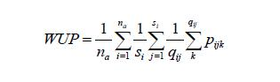

(4.1)

**WUP: 4,3728**

**Wnioski:**

Nawigacja i struktura:

Zakładki na stronie niewiele mówią i się częściowo pokrywają (Urząd Gminy oraz Gmina Wólka) – może być to dezorientujące dla niewprawionych użytkowników, z kolei na podstronie Urząd Gminy nie ma żadnych odnośników jak np. załatwić sprawę – tutaj trzeba kierować się do poradnika interesanta, co z kolei jest mało przyjazną i bardzo formalną nazwą.

Interfejs aplikacji:

Strona jest dosyć nowoczesna, aczkolwiek już na stronie głównej znajduje się **bardzo** dużo treści, ostatnich aktualności wyświetlonych jest za dużo. Breadcrumbs znajdują się z prawej strony, gdzie raczej częstszym rozwiązaniem jest umieszczenie ich po lewej stronie. Kontrasty są w porządku, tekst jest prosty do przeczytania, a strona odpowiednio dopasowuje się do różnych rozdzielczości.

Treści podstron:

Niektóre z podstron napisane są dość formalnym, prawniczym językiem (np. podstrona wójta). Na niektórych elementach (pasek obok logo gminy) nie ma w ogóle etykiety po najechaniu kursorem.

Wprowadzanie danych:

Dostępny jest formularz kontaktowy, walidowany po stronie klienta. Podane są przykłady (placeholder) uzupełnienia pól, oraz oznaczenia które są wymagane. Formularz nie zostanie wysłany, dopóki wymagane pola nie zostaną uzupełnione. Wszystko działa poprawnie, zgodnie z założeniami.

**Zadanie 9.1**

Walidacja W3C – HTML:

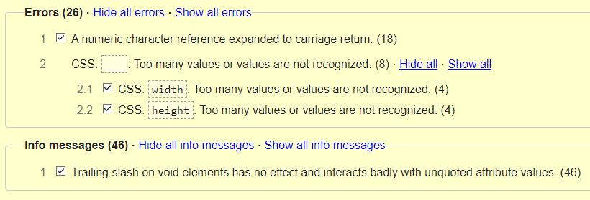

Błędów jest dużo, ale wiele z nich się powtarza. Przeglądając ich szczegóły wydaje się to być przeoczeniem – np. atrybuty CSS mają jednostkę %px, która nie istnieje, ale istnieją one oddzielnie (% oraz px) lub autopx. Wygląda to, jakby kod CSS był generowany automatycznie z jednostką px, ale nie został na końcu sprawdzony, czy jest poprawny. Pierwszy błąd dotyczy rozwinięcia kodu Unicode do niedozwolonego znaku powrotu linii (jednym z markerów końca linii na Windowsie). Prawdopodobnie jest to również błąd przypadkowy, który nie wpływa na funkcjonalność strony.

Walidacja W3C – CSS:

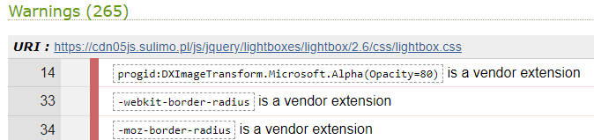

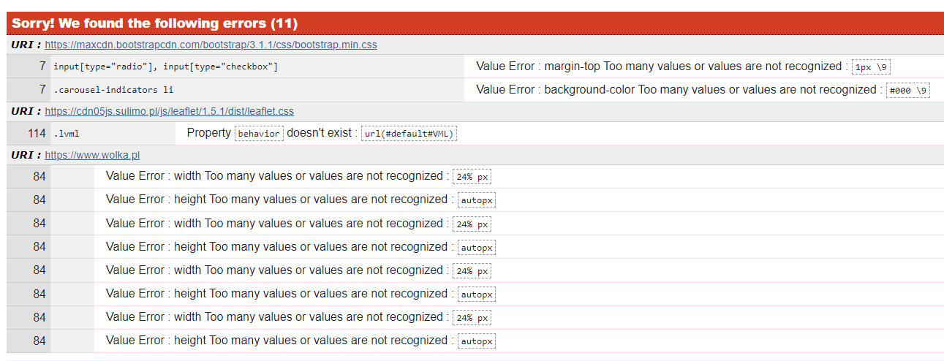

Niektóre z błędów odnoszą się do tych opisanych wcześniej. Pierwsze dwa to błędy twórców biblioteki Bootstrap, a nie twórców strony, jednak jest to dość stara wersja biblioteki (obecnie dostępna już jest wersja 5.3, a używana jest 3.1), więc powinna ona zostać zaktualizowana. Kolejny błąd to nieistniejąca wartość, która prawdopodobnie również została źle wygenerowana. Praktycznie wszystkie 265 ostrzeżeń to ostrzeżenia odnośnie wykorzystania konkretnych implementacji, jednak jest to częsta operacja, która ma na celu kompatybilność wsteczną. Prawie wszystkie ostrzeżenia również pochodzą z zewnętrznych bibliotek, a nie z kodu twórców strony.